
“ Уж тает снег, бегут ручьи,
В окно повеяло весною...”
А.Плещеев

Библиотека МБОУ «Гимназия №6»

Информационный лист (март, 2018)

С праздником

Имена, имена, имена…
В нашей речи звучат не случайно.
Как загадочна эта страна,
Так и имя — загадка и тайна.
Самуил Маршак. Имена.

Попробуйте угадать по лепесткам ромашки имена девочек.
Синенькая юбочка,
Ленточка в косе.
Кто не знает ……. ?
……. знают все.

Платье белое у …. ,
Рыжие кудряшки.
Как подружку в чистом поле,
Ждут её ромашки.


Любочка
Вера
Поля
Настастья
……, …… !
Из первого « А «!
Как будто с картинки
К нам в школу пришла.
В глазах две хитринки
В волне голубой.

Если беда без меры
вцепится горячо,
руку положит ….
ласково на плечо.

Иришка
Алёнушка

Катя
Алинка
Наташка
На весь класс одну ……
Уважаю, как мальчишку,
С ней я давно дружу.
Закатилось в чаще солнышко,
Хмурый лес вокруг стеной.
Пригорюнилась ………

Два банта и вся ……. .
Вот шагает первоклашка
И букет большой несёт.
Улыбается народ.
Королева — в третьем классе,
А зовут её ………. .

Привезли в подарок ….
Заграничный сувенир —
Удивительное платье!
Отражен в нем целый мир.


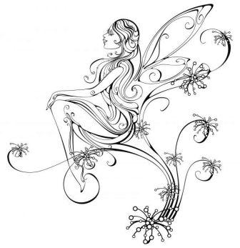
Дорогие, милые, добрые, красивые,
чудные, озорные девочки!
Поздравляем вас с 8 марта!
Самые искренние пожелания вам:
Будьте так же хороши.
Не грустите никогда.
Улыбайтесь вы всегда.
Будьте счастливы, любимы.
От всех бед навек хранимы.
Мира вам на все года и удачи навсегда!

Ответы на вопросы викторины:
Агния Барто. Королева
Королева — в третьем классе,
А зовут ее Настасьей.

Агния Барто — Любочка: Стих
Синенькая юбочка,
Ленточка в косе.
Кто не знает Любочку?
Любу знают все.
Василиса Тёркина. Подруги
Если беда без меры
вцепится горячо,
руку положит Вера
ласково на плечо.

Первоклассница Наташа: Стих
Два банта и вся Наташка.
Вот шагает первоклашка
И букет большой несёт.
Улыбается народ:
— И куда же эта кукла
Так старательно идёт?
Говорит Наташка важно,
Говорит, собой гордясь:
— В школу я иду учиться,
Поступаю в первый класс!

Сергей Михалков — Модное платье: Стих
Привезли в подарок Кате
Заграничный сувенир —
Удивительное платье!
Отражен в нем целый мир.

Александр Мецгер — Алинка: Стих
Алинка, Алинка
Из первого « А «!
Как будто с картинки
К нам в школу пришла.
В глазах две хитринки
В волне голубой.

Андрей Усачев — Алёнушка: Стих
Закатилось в чаще солнышко,
Хмурый лес вокруг стеной.
Пригорюнилась Алёнушка,
Как теперь ей жить одной?

Владимир Орлов — Поля: Стих
Платье белое у ПОЛИ,
Рыжие кудряшки.
Как подружку в чистом поле,
Ждут её ромашки.
Виктория Можная. Такая дружба
На весь класс одну Иришку
Уважаю, как мальчишку,
С Ирой я давно дружу –

